**Arduino是什么？**

Arduino是一个开放源码电子原型平台，拥有灵活、易用的硬件和软件。Arduino专为设计师，工艺美术人员，业余爱好者，以及对开发互动装置或互动式开发环境感兴趣的人而设的。

Arduino可以接收来自各种传感器的输入信号从而检测出运行环境，并通过控制光源，电机以及其他驱动器来影响其周围环境。板上的微控制器编程使用Arduino编程语言（基于Wiring）和Arduino开发环境（以Processing为基础）。Arduino可以独立运行，也可以与计算机上运行的软件（例如，Flash，Processing，MaxMSP）进行通信。Arduino开发 IDE 接口基于开放源代码，可以让您免费下载使用开发出更多令人惊艳的互动作品。

Arduino是人们连接各种任务的粘合剂。要给Arduino下一个最准确的定义，最好用一些实例来描述。

* 您想当咖啡煮好时，咖啡壶就发出“吱吱”声提醒您吗？
* 您想当邮箱有新邮件时，电话会发出警报通知您吗？
* 想要一件闪闪发光的绒毛玩具吗？
* 想要一款具备语音和酒水配送功能的X教授蒸汽朋克风格轮椅吗？
* 想要一套按下快捷键就可以进行实验测试蜂音器吗？
* 想为您的儿子自制一个《银河战士》手臂炮吗？
* 想自制一个心率监测器，将每次骑脚踏车的记录存进存储卡吗？
* 想过自制一个能在地面上绘图，能在雪中驰骋的机器人吗？

Arduino都可以为您实现。

**Arduino诞生啦！**

这个最经典的开源硬件项目，诞生于意大利的一间设计学校。Arduino的核心开发团队成员包括：Massimo Banzi，David Cuartielles，Tom Igoe，Gianluca Martino，David Mellis和Nicholas Zambetti。

据说Massimo Banzi的学生们经常抱怨找不到便宜好用的微控制器，2005年冬天，Massimo Banzi跟朋友David Cuartielles讨论了这个问题，David Cuartielles是一个西班牙籍晶片工程师，当时在这所学校做访问学者。两人决定设计自己的电路板，并引入了Banzi的学生David Mellis为电路板设计编程语言。两天以后，David Mellis就写出了程式码。又过了三天，电路板就完工了。这块电路板被命名为Arduino。几乎任何人，即使不懂电脑编程，也能用Arduino做出很酷的东西，比如对感测器作出回应，闪烁灯光，还能控制马达。

**Arduino名称的由来**

意大利北部一个如诗如画的小镇「Ivrea」，横跨过蓝绿色Dora Baltea河，它最著名的事迹是关于一位受压迫的国王。公元1002年，国王Arduino成为国家的统治者，不幸的是两年后即被德国亨利二世国王给废掉了。今日，在这位无法成为新国王的出生地，cobblestone街上有家叫「di Re Arduino」的酒吧纪念了这位国王。Massimo Banzi经常光临这家酒吧，而他将这个电子产品计划命名为Aruino以纪念这个地方。

**认识Arduino UNO**

先来简单的看下Arduino UNO。下图中有标识的部分为常用部分。图中标出的数字口和模拟口，即为常说的I/O。数字口有0~13，模拟口有0~5。

除了最重要的I/O口外，还有电源部分。UNO可以通过两种方式供电方式，一种通过USB供电，另一种是通过外接6~12V的DC电源。除此之外，还有4个LED灯和复位按键，稍微说下4个LED。ON是电源指示灯，通电就会亮了。L是接在数字口13上的一个LED，在下面一节会有个样例来说明的。TX、RX是串口通讯指示灯，比如我们在下载程序的过程中，这两个灯就会不停闪烁。

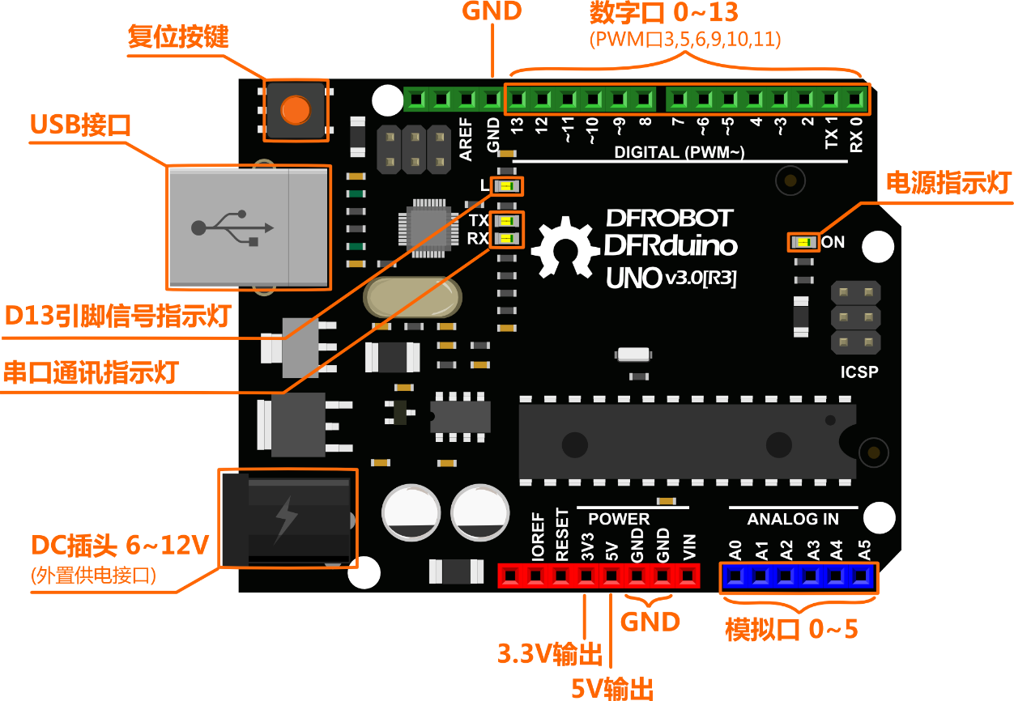

**初次使用**

1. **下载Arduino IDE**

打开网页输入网址 <http://arduino.cc/en/Main/Software>

进入到页面后，找到下图显示部分。

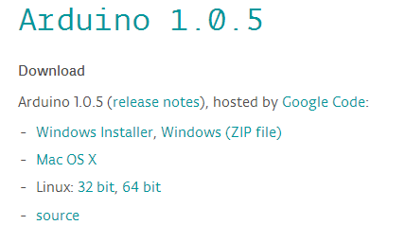

Windows用户，点击下载Windows(ZIP file)，如果Mac，Linux用户则选择相应的系统。

下载完成后，解压文件，把整个Arduino 1.0.5文件夹放到你电脑熟悉的位置，便于你之后查找。打开Arduino 1.0.5文件夹，就是下图的看到内容。

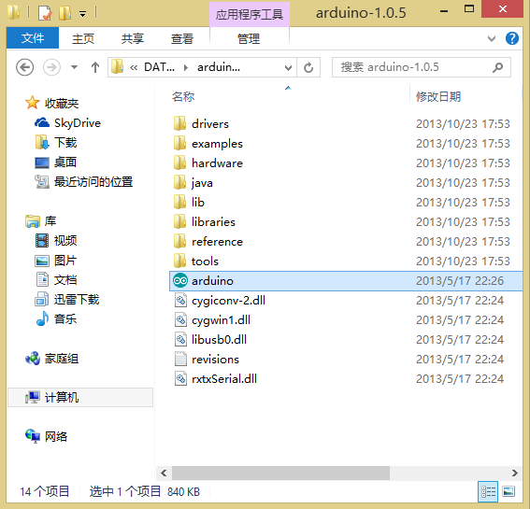

1. **安装驱动**

把USB一端插到Arduino UNO上，另一端连到电脑。连接成功后，UNO板的红色电源指示灯ON亮起。然后，打开控制面板，选择设备管理器。

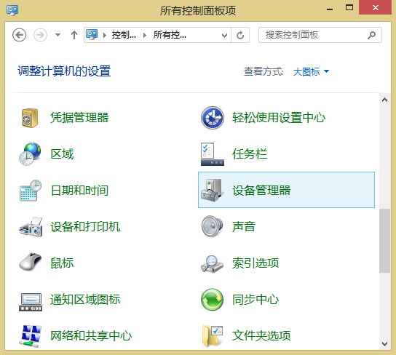

找到其它设备>Arduino-xx，右击选择更新驱动程序软件。

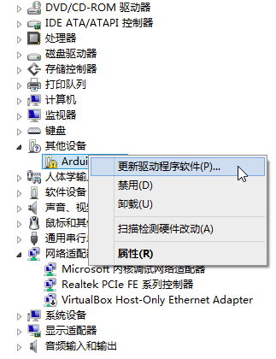

在弹出的对话框中选择下面一项 --> 手动查找并安装驱动程序软件。

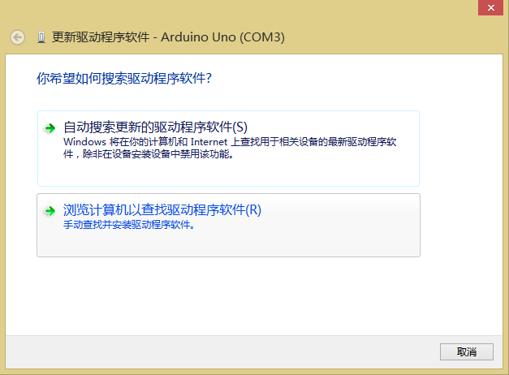

打开到Arduino IDE安装位置，就是上面那个解压文件的位置，选择搜索路径到drivers，点击下一步。

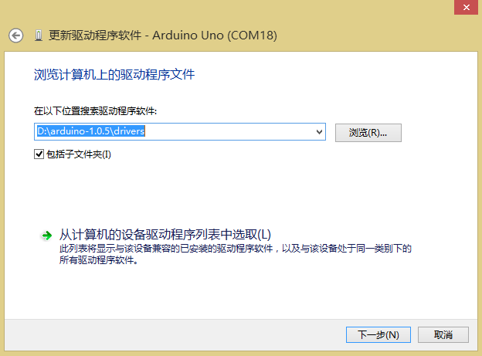

选择始终安装此驱动程序软件，直至完成。

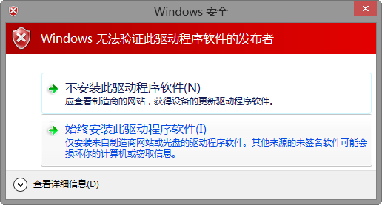

出现下图，说明驱动安装成功。

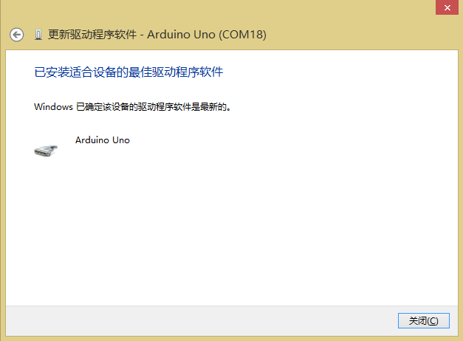

此时，设备管理器端口会显示一个串口号。

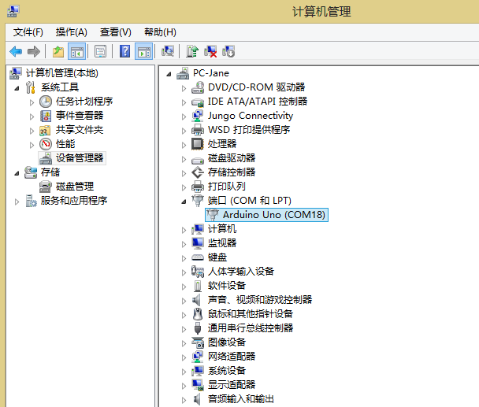

1. **认识Arduino IDE**

打开Arudino IDE，就会出现Arduino IDE的编辑界面。

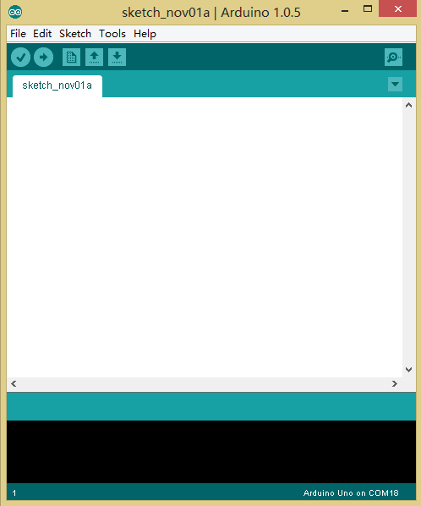

如果英文界面，你不太习惯的话，可以先更改为中文界面。选择菜单栏File 🡪 Preferences。

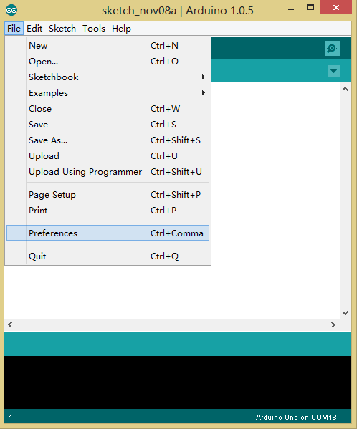

会跳出下面这个对话框，选择Editor language 🡪 简体中文，点击OK。

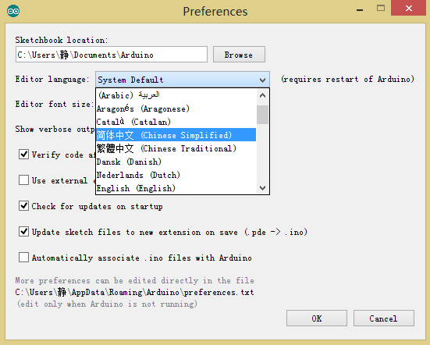

关闭Arduino IDE，重新打开，就是中文界面了！

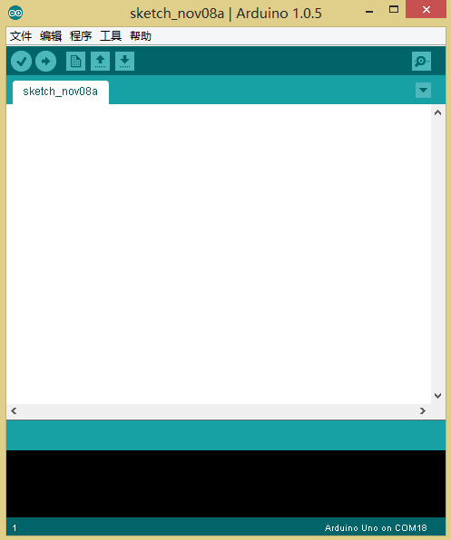

先简单认识看一下Arduino的这个编译器，以后可是要经常和它打交道的。

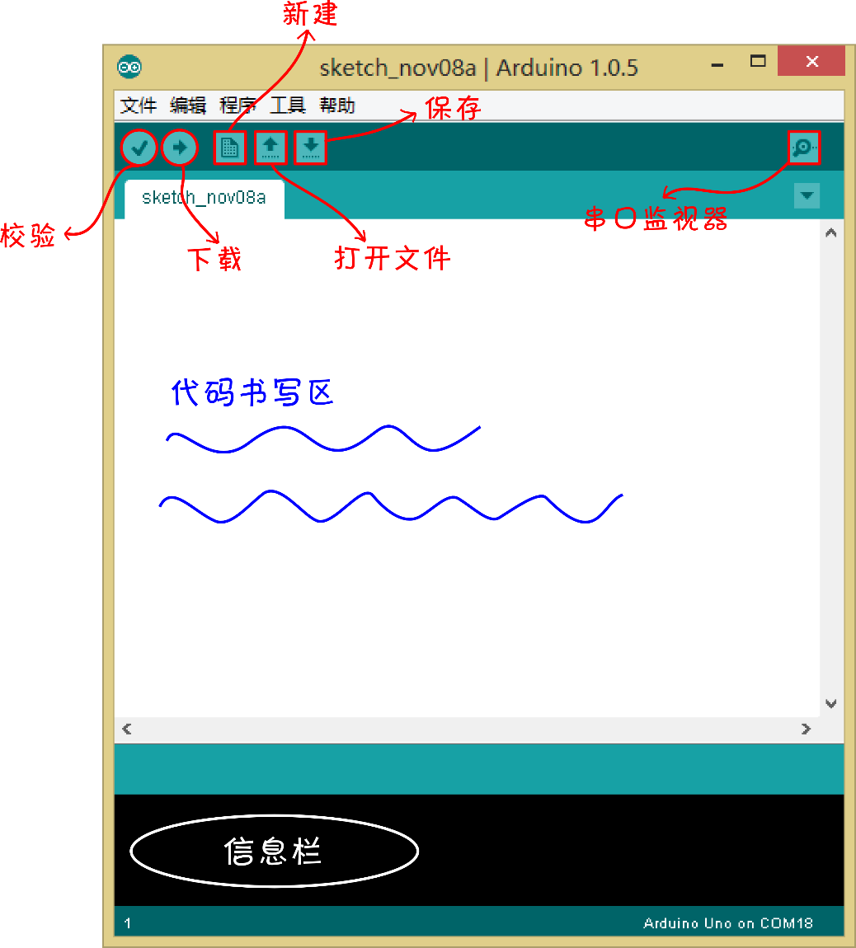

Arduino IDE是Arduino产品的软件编辑环境。简单的说就是用来写代码，下载代码的地方。任何的Arduino产品都需要下载代码后才能运作。我们所搭建的硬件电路是辅助代码来完成的，两者是缺一不可的。如同人通过大脑来控制肢体活动是一个道理。如果代码就是大脑的话，外围硬件就是肢体，肢体的活动取决于大脑，所以硬件实现取决于代码。

Arduino IDE基本也只需要用到上面标示出来的部分就可以了，上图大部分的白色区域就是代码的编辑区，用来输入代码的。注意，输入代码时，要切换到英文输入法的模式。下面黑色的区域是消息提示区，会显示编译或者下载是否通过。

1. **下载一个Blink程序**

下载一个最简单的代码，既可以帮你熟悉下载程序的整个过程，同时也测试下板子好坏。UNO板上标有L的LED。这段测试代码就是让这个LED灯闪烁。

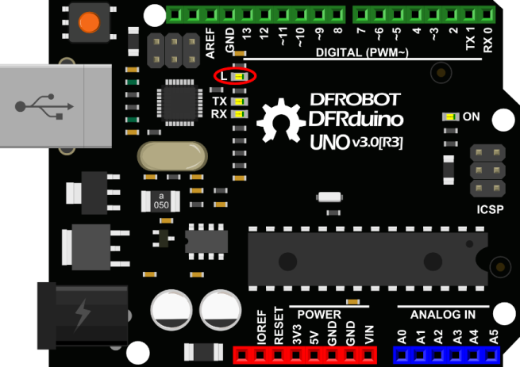

插上USB线，打开Arduino IDE后，找到“Blink”代码。

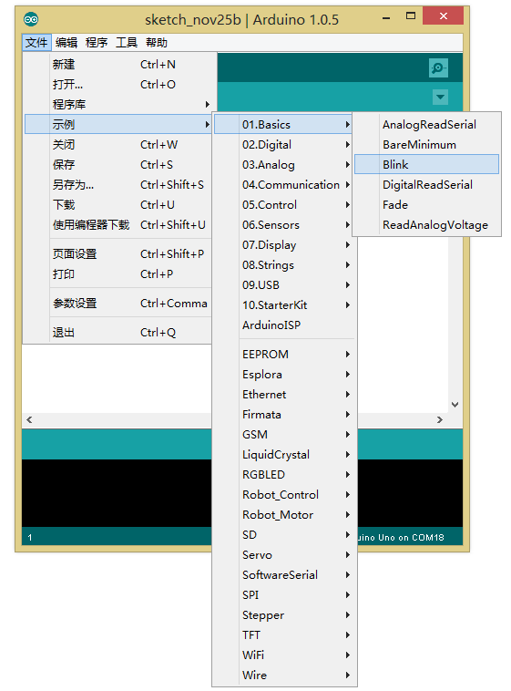

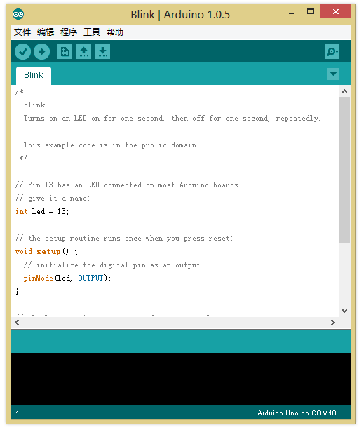

通常，写完一段代码后，我们都需要校验一下，看看代码有没有错误。点击“校验”。

C:\Users\Administrator\Desktop\3.png

下图显示了正在校验中。

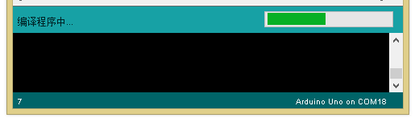

校验完毕！

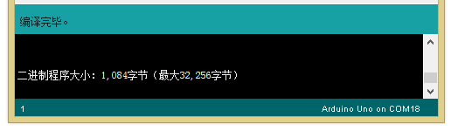

由于是样例代码，所以校验不会有错误，不过在以后写代码的过程中，输入完代码，都需要校验一下，然后再下载到Arduino中。

在下载程序之前，我们还要先告诉Arduino IDE板子型号以及相应的串口。

选择所用的板卡Board 🡪 Arduino UNO。

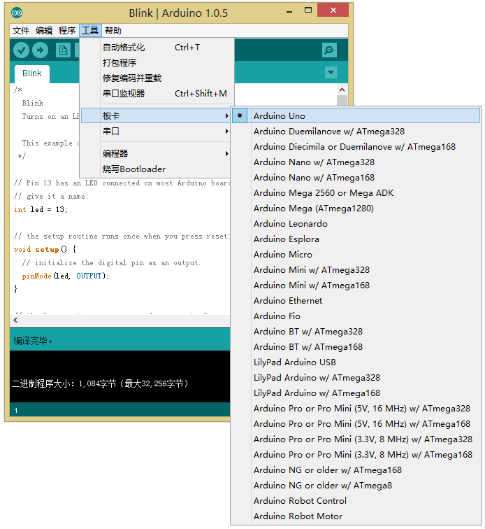

选择当前的串口——COM口。

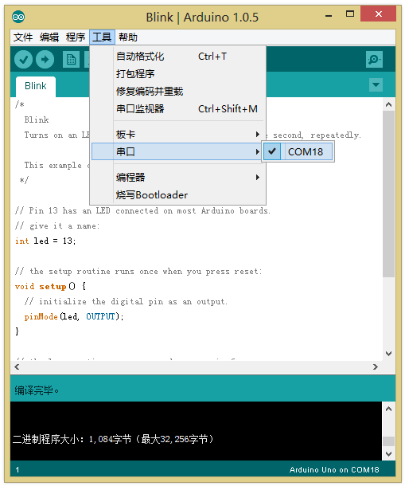

最后，点击“下载”。

C:\Users\Administrator\Desktop\7.png

下载完毕！

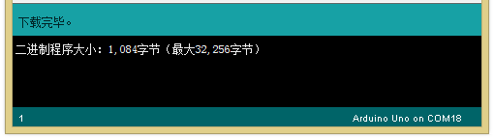

以上就是给Arduino下载程序一个blink程序的整个过程。

以后程序下载就照着这个步骤做就可以了，再理一下思路，分为三步走: 校验 🡪 选择boards和com 🡪 下载！